**Муниципальное автономное учреждение дополнительного образования**

**«Городской дворец творчества детей и молодёжи №1»**

**г. Набережные Челны**

**Методическое сообщение**

**«Формирование здорового образа жизни детей в объединении дополнительного образования физкультурно-спортивной направленности»**

**ФИО конкурсанта:**

**Харитонов Владимир Константинович**

**педагог дополнительного образования**

**высшей квалификационной категории**

**контактный телефон: +79534928170**

**электронная почта:** [kempo_88@mail.ru](mailto:kempo_88@mail.ru)

**г. Набережные Челны, 2024г.**

**Аннотация**

**Методическое сообщение «Формирование здорового образа жизни** **детей в объединении дополнительного образования физкультурно-спортивной направленности»** представляет собой анализ и разбор важнейших для современных детей и подростков компонентов здорового образа жизни и рекомендации автора по формированию здорового образа жизни детей на примере физкультурно-спортивного объединения дополнительного образования.

Методическое сообщение содержит полезную информацию для школьников, родителей и педагогов, а также предлагаются для использования оздоровительные комплексы физических упражнений и список рекомендуемой литературы.

**Целью** методического сообщения является рассмотрение физической культуры и спорта, как компонента здорового образа жизни, и определение предложений по внедрению рекомендаций в жизнедеятельность обучающихся и их родителей.

**Актуальность** работы определяется низким уровнем физической подготовленности и здоровья современных школьников, о чем свидетельствуют проведенные исследования.

**Введение**

Поколение современных детей и подростков не отличается особой подвижностью: свободное время они проводят за игрой в компьютерные приложения, живое общение заменяют перепиской в мессенджерах, а прогулке предпочитают просмотр сериалов или фильмов. Однако здоровые привычки – важнейшая база, формирование и внедрение которой благоприятно сказывается и на качестве, и на количестве (продолжительности) жизни.

Аспекты здорового образа жизни важно формировать постепенно и грамотно, учитывая возраст ребенка, его распорядок дня, интересы и др.

Методические рекомендации по внедрению привычек здорового образа жизни для детей школьного возраста на занятиях в объединении физкультурно-спортивной направленности по боевым искусствам, разработанные автором, помогут сделать это комплексно и эффективно.

**1. Основные составляющие здорового образа жизни**

Здоровый образ жизни (ЗОЖ) — образ жизни отдельного человека с целью профилактики болезней и укрепления здоровья. Это деятельность, активность человека, направленная на сохранение и улучшение здоровья.

Здоровый образ жизни является предпосылкой для развития других сторон жизнедеятельности человека и полноценного выполнения социальных функций. Как говорится: «Здоровье — это ещё не всё, но всё без здоровья — это ничто».

Актуальность здорового образа жизни вызвана возрастанием и изменением характера нагрузок на организм человека в связи с усложнением общественной жизни, увеличением рисков техногенного, экологического, психологического, политического и военного характера, провоцирующих негативные сдвиги в состоянии здоровья.

Основные аспекты ЗОЖ

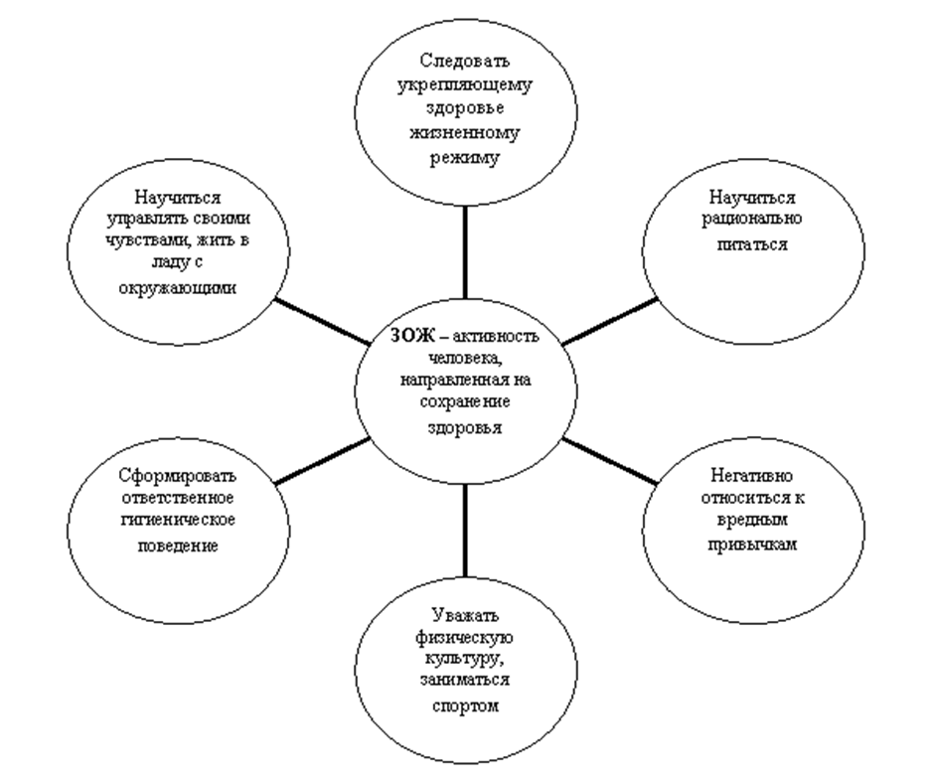

Рассмотрим основные, базовые составляющие ЗОЖ. Прежде всего, это:

* окружающая среда: безопасная и благоприятная для жизни;
* питание: умеренное, соответствующее физиологическим особенностям конкретного человека, информированность о качестве употребляемых продуктов;
* движение: физически активная жизнь, включая специальные физические упражнения (см., например, фитнес) с учётом возрастных и физиологических особенностей;
* гигиена организма: соблюдение правил личной и общественной гигиены, владение навыками первой помощи;
* закаливание организма;
* отказ от вредных привычек: курения, употребления психоактивных веществ, алкоголя.

Формирование образа жизни, способствующего укреплению здоровья человека, осуществляется на трёх уровнях:

* социальном: пропаганда через СМИ, информационно-просветительская работа;
* инфраструктурном: конкретные условия в основных сферах жизнедеятельности (наличие свободного времени, материальных средств), профилактические учреждения, экологический контроль;
* личностном: система ценностных ориентаций человека, стандартизация бытового уклада.

**2. Значение здорового образа жизни для начинающего спортсмена**

Здоровый образ жизни очень важен для поддержания оптимального состояния организма начинающего спортсмена, умственных функций, хорошего настроения.

Нездоровый образ жизни, а именно: бессонные ночи, постоянное сидение перед компьютером, сидячий образ жизни, плохое питание, вредные привычки, отсутствие связи с природой, отсутствие полноценного отдыха и сна, неправильный распорядок дня, неправильный режим труда и отдыха ведут к значительному ухудшению состояния спортсмена и его спортивных результатов.

Положительный эффект занятий и высокие спортивные результаты могут быть достигнуты только при условии соблюдения определенных гигиенических правил. Можно привести много примеров, когда талантливые, подававшие большие надежды юноши так и не могли достигнуть спортивных высот из-за того, что пренебрегали режимом, не соблюдали гигиенических положений тренировки, не находили в себе сил отказаться от вредных привычек: курения и употребления алкогольных напитков.

Гигиена спортсмена включает в себя: рациональный режим (правильное чередование труда, отдыха, тренировочных занятий, достаточный и полноценный сон), соблюдение правил личной гигиены, закаливание и оздоровительные мероприятия, рациональное питание, выполнение гигиенических требований в местах занятий спортом.

Педагог, работающий с юными спортсменами, должен хорошо знать и умело применять различные гигиенические факторы в тренировке. Необходимо не только уметь разъяснить значение тех или иных гигиенических мероприятий, но и помочь юным спортсменам правильно и своевременно их осуществлять. Весьма важно также систематически осуществлять контроль за тем, как юные спортсмены выполняют режим и соблюдают основные правила гигиены.

Правильный режим дня обеспечивает полное восстановление сил организма и создает оптимальные условия, содействующие укреплению здоровья, улучшению физического развития и достижению высоких спортивных результатов. Это объясняется тем, что при правильном и строго соблюдаемом режиме вырабатывается определенный ритм деятельности организма, в результате чего спортсмен может наиболее эффективно в определенное время выполнить ту или иную работу. Рациональный режим дня не только помогает сохранить высокую работоспособность и эффективно тренироваться, но и дает возможность лучше планировать свое время, успешно учиться. Следует также помнить, что неуклонное соблюдение режима является прекрасным средством воспитания у спортсменов организованности, воли и приучает к сознательной дисциплине. Естественно, в связи с различными условиями учебы и быта не может быть единого распорядка дня для всех, однако основные положения его должны соблюдаться в любом случае.

В распорядке дня юного спортсмена необходимо, прежде всего, обеспечивать: выполнение различных видов деятельности в строго определенное время; правильное чередование различных видов деятельности, способствующее предупреждению наступления утомления; рациональное и регулярное питание; длительный и полноценный сон. Лучше всего тренировочные занятия для школьников проводить в 9.00-12.00 или в 15.00-18.00 часов. Прием пищи следует всегда осуществлять в строго определенное время: это способствует лучшему усвоению пищи. Во время занятий в школе на большой перемене нужно что-нибудь съесть. Ни в коем случае нельзя тренироваться натощак. Прием пищи рекомендуется проводить за 1,5-2 часа до тренировки и спустя 40 мин. после нее.

У каждого школьника должно быть свободное время, которое посвящается чтению литературы, любимым занятиям, просмотру телевизионных передач. К сожалению, часто приходится наблюдать, как дети и подростки в ущерб учебным занятиям или сну слишком много времени проводят у компьютера или телефона. Как показывают научные наблюдения, следствием этого является нарастающее утомление и снижение работоспособности. Поэтому необходимо ограничивать время использования гаджетов.

Важное значение в режиме юного спортсмена имеет сон. Во время сна организм (и в первую очередь центральная нервная система) получает наиболее полноценный отдых и восстанавливает работоспособность. Систематическое недосыпание может вызвать истощение нервной системы, снижение работоспособности и ослабление защитных сил организма. В период напряженных занятий, тренировок и соревнований иногда полезно поспать днем. Если же после такого сна появляется вялость, ухудшается самочувствие, то от него следует отказаться. Даже незначительные отклонения в состоянии здоровья приводят к нарушению сна. При неправильной тренировке, а также при различных отклонениях от нормального режима труда и отдыха наблюдаются первые симптомы бессонницы: спортсмен долго не может заснуть, просыпается ночью. Если такое наблюдается в период напряженных занятий, это сигналы перетренированности. При появлении их надо пересмотреть распорядок дня, снизить физическую нагрузку и переключиться на активный отдых. Перед соревнованиями нарушение сна нередко вызывается излишним волнением спортсмена.

В период предсоревновательного цикла подготовки и во время соревнований не следует резко менять привычный распорядок дня. Отдыхая перед соревнованиями, необходимо переключать свое внимание на другие виды деятельности: заняться интересным и любимым делом, посетить концерт, театр, кино. По возможности следует больше бывать на воздухе, меньше думать и беседовать с товарищами о предстоящих соревнованиях.

Во время каникул юные спортсмены также должны строго соблюдать распорядок дня. Естественно, у них уже нет учебных занятий, и это время следует использовать для более частых тренировок, пребывания на воздухе, занятий другими видами спорта. Важное значение имеет соблюдение правил личной гигиены. После тренировки или соревнования необходимо принять душ, затем растереться полотенцем и сделать легкий массаж крупных мышечных групп. Раз в неделю необходимо посещать баню и менять нательное белье.

**3. Оптимальный двигательный режим**

Это важнейшее условие здорового образа жизни. Его основу составляют систематические занятия физическими упражнениями и спортом, эффективно решающие задачи укрепления здоровья и развития физических способностей школьников, сохранения здоровья и двигательных навыков. При этом физическая культура и спорт выступают как важнейшее средство воспитания.

Общая двигательная активность включает: утреннюю гимнастику, физкультурные тренировки, работы по самообслуживанию, ходьбу, работу на дачном участке и т.д. Нормы общей двигательной активности точно не определены. Некоторые отечественные и японские ученые считают, что взрослый человек должен в день делать минимум 10-15 тыс. шагов.

Основными качествами, характеризующими физическое развитие человека, являются сила, быстрота, ловкость, гибкость и выносливость. Совершенствование каждого из этих качеств способствует и укреплению здоровья, но далеко не в одинаковой мере. Можно стать очень быстрым, тренируясь в беге на короткие дистанции. Наконец, очень неплохо стать ловким и гибким, применяя гимнастические и акробатические упражнения. Однако при всем этом не удается сформировать достаточную устойчивость к болезнетворным воздействиям.

Для детей школьного возраста систематическое занятие физкультурой и спортом приобретает исключительное значение. Известно, что даже у здорового человека, если он не тренирован, ведет «сидячий» образ жизни и не занимается физической культурой, при самых небольших физических нагрузках учащается дыхание, появляется сердцебиение. Напротив, тренированный человек легко справляется со значительными физическими нагрузками.

Сила и работоспособность сердечной мышцы, главного двигателя кровообращения, находится в прямой зависимости от силы и развития всей мускулатуры. Поэтому физическая тренировка, развивая мускулатуру тела, в то же время укрепляет сердечную мышцу. У людей с неразвитой мускулатурой мышца сердца слабая, что выявляется при любой физической работе.

Ежедневная утренняя гимнастика – обязательный минимум физической тренировки. Она должна стать для всех такой же привычкой, как умывание по утрам. Физические упражнения надо выполнять в хорошо проветренном помещении или на свежем воздухе. Для людей, ведущих «сидячий» образ жизни, особенно важны физические упражнения на воздухе (ходьба, прогулка). Систематическая ходьба благотворно влияет на человека, улучшает самочувствие, повышает работоспособность. Таким образом, ежедневное пребывание на свежем воздухе в течение 1-1,5 часа является одним из важных компонентов здорового образа жизни. При нахождении в закрытом помещении особенно важна прогулка в вечернее время, перед сном. Такая прогулка как часть необходимой дневной тренировки полезна всем. Она снимает напряжение учебного дня, успокаивает возбужденные нервные центры, регулирует дыхание. Прогулки лучше выполнять по принципу кроссовой ходьбы: 0,5-1 км. прогулочным шагом, затем столько же быстрым спортивным шагом и т.д.

**4. Средства и методы оздоровления организма, входящие в тренировочный процесс в различных циклах подготовки спортсмена**

Ниже приведём основные средства и методы по укреплению здоровья и организма для школьников и начинающих спортсменов, успешно практикуемые в наших физкультурно-спортивных объединениях (рукопашный бой, каратэ):

* утренняя зарядка с дыхательными упражнениями, взятых из системы ушу и хатха-йоги;
* умеренное и регулярное питание с соблюдением режима дня и приема пищи;
* водные процедуры по закаливанию организма в целом;
* беговые упражнения, включающие спортивную ходьбу, ходьбу на лыжах в зимний период, бег трусцой, бег на короткие и средние дистанции в подготовительный втягивающий цикле спортивной тренировки; посещение бассейна с сауной, морские ванны;
* медитативные упражнения для детей или аутогенная тренировка, включаемые в тренировочный процесс и выполняемые в домашних условиях;
* спортивно-оздоровительные комплексы тайцзи-цюань и тайцзи цигун, выполняемые под музыкальное сопровождение;
* соблюдение разгрузочных дней в неделю с частичным или полным суточным голоданием под наблюдением специалиста;
* регулярное посещение врачебно-физкультурного диспансера с проведением диагностики организма.

Таким образом, применяя вышеперечисленные методы, формы и средства физической культуры, мы можем создать у обучающихся мотивацию к внедрению аспектов здорового образа жизни для достижения оптимальных результатов корректировки здоровья, увеличения показателей физической активности и спортивной результативности.

**Заключение**

Из совокупности всех аспектов понятия «здоровый образ жизни», объединяющего все сферы жизнедеятельности личности, коллектива, социальной группы, нации, наиболее актуальной и универсальной составляющей является физическая культура и спорт.

В физической культуре через многообразие её организационных форм максимально сбалансированы и приближены личные и общественные интересы, она способствует долголетию человека, сплочению семьи, формированию здорового, морально-психологического климата в различных социально-демографических группах и в стране в целом, снижению травматизма и заболеваемости.

**Литература**

1. 100 дыхательных физических упражнений для саморегуляции и реабилитации школьников./ Под ред. А. М. Имашева. – Набережные Челны, 2017г. – 26 с.
2. Ахметзянов, А. И. Исследование физической подготовленности учащихся 5-6 классов // А. И. Ахметзянов, Молодой ученый. – 2020. – № 2. – С. 435 – 436.
3. Пронюшкина, Т. Г. Формирование у школьников здорового образа жизни в условиях образовательного учреждения // Т. Г. Пронюшкина, О. Н. Уколова, Современные исследования социальных проблем. – Муром, 2018. – С. 186 – 199.
4. Сулим, Е. В. Занятия физкультурой, игровой стретчинг для дошкольников и младших школьников / Е. В. Сулим. – М. : ТЦ СФЕРА. 2016г. – С. 35 – 59.

**Электронные ресурсы**

1. Электронный ресурс: дидактическая игра «Составь меню» (В. Кузнецова). – URL: <https://www.maam.ru/detskijsad/didakticheskaja-igra-sostav-menyu-dlja-detei-starshego-vozrasta.html?ysclid=lcstmj3x24352092625> (Дата обращения: 12.01.2023)
2. Электронный ресурс: оздоровительная система К. П. Иванова. - URL: <http://sistemaivanova.ru/> (Дата обращения: 12.01.2023)
3. Электронный ресурс: Презентации для ЗОЖ по возрастам. – URL: <https://pptcloud.ru/fizkultura/zdorovyy-obraz-zhizni-192461> (Дата обращения: 13.01.2023)

**Для детей**

1. Мультфильм о ЗОЖ – <https://yandex.ru/video/preview/11359550276093067012>
2. Медитация для настроя на работу.--<https://yandex.ru/video/preview/11467628335266835998>

**Лекции о здоровом образе жизни**

1. Электронный ресурс: <https://infourok.ru/beseda-vrednye-privychki-i-zdorovyj-obraz-zhizni-5561812.html?ysclid=lcxbpl5wtf549217353>
2. Электронный ресурс: <https://multiurok.ru/files/beseda-privychki-i-zdorove.html?ysclid=lcxbpmgs9s180476712>

**Приложение 1**

**Пример плана учебно-тренировочного занятия по каратэ с применением здоровьесберегающих технологий (длительность – 20 минут)**

* **Подготовительный этап – 5 минут:**

**Детская медитация:** <https://yandex.ru/video/preview/12089632794888713707>

* Основной этап – 10 минут:

Поза «Анахата» (30 сек.)

Упражнения «Будда», «Алмаз сзади», «Вертушка» – 3х30 секунд (1, 5 мин.)

Скручивания вниз и вверх (30 сек.)

Комплекс ЛФК (7 мин.)

Упражнение «Кошка» (30 сек.)

* Заключительный этап – 5 минут:

Поза «Муладхара» (30 сек.)

Поза «Вишудха» (30 сек.)

* Демонстрация мотивирующего видео – 3–4 минуты: <https://yandex.ru/video/preview/12555443011293725530>

Приложение 2

**Иллюстративные примеры упражнений**

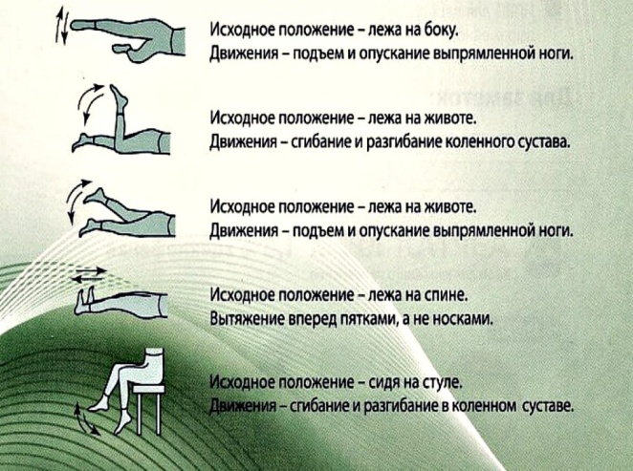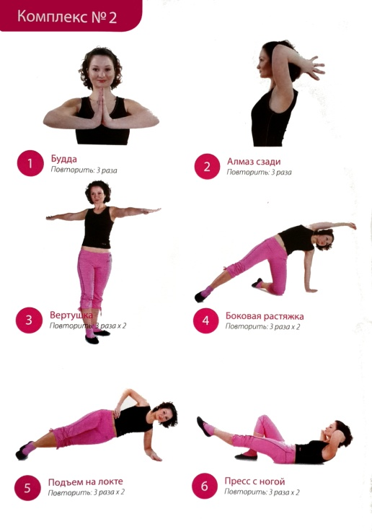

**Комплекс хатха-йоги «Сурья намаскар»**

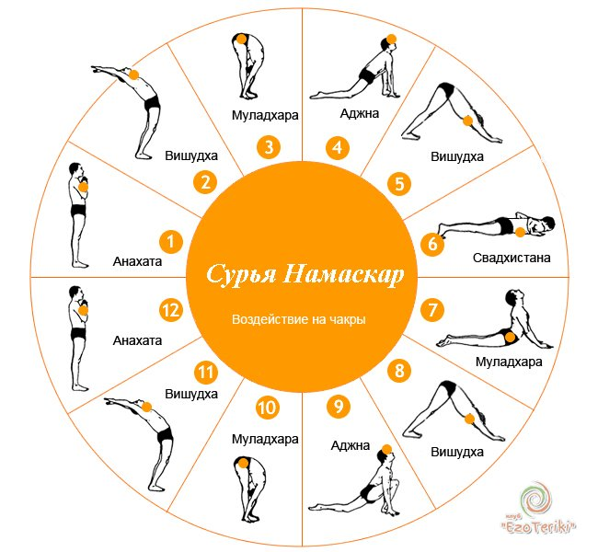

Приложение 3

**Анкета для родителей**

1. Откуда вы получаете знания о здоровом образе жизни?

               а) из специальных книг

               б) из средств массовой информации

               в) из беседы

2. Вы ведёте здоровый образ жизни?

               а) да

               б) отчасти

               в) нет

               г) затрудняюсь ответить

3. Вы обучаете своих детям правилам здорового образа жизни?

               а) да

               б) затрудняюсь ответить

4. Если обучаете, то каким способом?

                а) с помощью бесед

                б) на личном примере

                в) совместно

                г) с помощью спортивных занятий

5. Вы употребляете спиртные напитки?

                а) очень редко

                б) не употребляю

                в) часто употребляю

6. Вы курите?

                а) нет

                б) очень редко

                в) часто

                г) бросил(а)

7. Как дети проводят досуг

                 а) у бабушки

                 б) гуляют во дворе

                 в) смотрят телевизор

                 г) с друзьями

                 д) занятия спортом

Приложение 4

**Буклеты**

